**Примерные формы документов**

**для использования в общеобразовательных организациях**

**при организации проведения тестирования на знание русского языка, достаточного для освоения образовательных программ начального общего, основного общего и среднего общего образования, иностранных граждан и лиц без гражданства**

Ханты-Мансийск, 2025

*Оформляется на официальном бланке общеобразовательной организации*

В пункт прохождения тестирования

__________________________

*(наименование общеобразовательной*

*организации, населенный пункт)*

УВЕДОМЛЕНИЕ

о направлении на тестирование ребенка, являющегося иностранным гражданином и (или) лицом без гражданства, или поступающего, являющегося иностранным гражданином или лицом без гражданства, на знание русского языка, достаточное для освоения образовательных программ начального общего, основного общего и среднего общего образования

______________________________________________________________________

*(**наименование общеобразовательной организации согласно Уставу)*

информирует о направлении_______________________________________________

_____________________________________________________________________

*(фамилия, имя, отчество (при наличии) ребенка, дата рождения, гражданство)*

в ____________________________________________________________________

(*общеобразовательная организация, на базе которой создан пункт прохождения тестирования)*

для прохождения тестирования на знание русского языка, достаточное для освоения образовательных программ начального общего / основного общего / среднего общего образования (нужное подчеркнуть) для организации приема в___________ класс.

*(указать класс)*

Директор школы ________________________ _______________________

(подпись) (фамилия и инициалы)

«___» ____________ 2025 г.

*Оформляется на официальном бланке общеобразовательной организации*

НАПРАВЛЕНИЕ

на тестирование ребенка, являющегося иностранным гражданином и (или) лицом без гражданства, или поступающего, являющегося иностранным гражданином или лицом без гражданства, на знание русского языка, достаточное для освоения образовательных программ начального общего, основного общего и среднего общего образования

от «_____» ______________ 2025 г.

|  |  |
| --- | --- |
|  | **Кому:** ________________________________________________  ________________________________________________________  Ф.И.О. родителя (ей) (законного (ых) представителя (ей)) ребенка,  являющегося иностранным гражданином или лицом без  гражданства, или поступающего, являющегося иностранным  гражданином или лицом без гражданства  **Адрес:** ________________________________________________  ________________________________________________________  ________________________________________________________  почтовый или электронный адрес, указанный в заявлении о приеме  на обучение и в личный кабинет ЕГПУ (при наличии) * |

_________________________________________________________________

(наименование общеобразовательной организации согласно Уставу)

направляет на тестирование на знание русского языка, достаточное для освоения образовательных программ начального общего / основного общего / среднего общего образования *(нужное подчеркнуть)* образования, ребенка, являющегося иностранным гражданином и (или) лицом без гражданства:

|  |  |
| --- | --- |
| Фамилия, имя, отчество (при наличии) ребенка |  |
| Дата рождения |  |
| Тестирующая организация (общеобразовательная организация, на базе которой создан пункт прохождения тестирования) | *Полное наименование, адрес, контактный телефон* |

Родителю (ям) (законному (ым) представителю (ям)) ребенка, являющегося иностранным гражданином и (или) лицом без гражданства, или поступающему, являющемуся иностранным гражданином и (или) лицом без гражданства необходимо не позднее чем через 7 рабочих дней после получения направления ЛИЧНО обратиться в тестирующую организацию для записи на тестирование.

Директор школы: _________________________ _______________________

(подпись) (фамилия и инициалы)

*Оформляется на официальном бланке общеобразовательной организации*

УВЕДОМЛЕНИЕ

о результатах прохождения тестирования на знание русского языка, достаточное для освоения образовательных программ начального общего, основного общего и среднего общего образования, иностранных граждан и (или) лиц без гражданства*

______________________________________________________________________

(общеобразовательная организация, на базе которой создан пункт прохождения тестирования)

уведомляет о том, что по итогам тестирования иностранного гражданина

_________________________________________________________________________________________

(фамилия, имя, отчество (при наличии) ребенка, дата рождения)

на знание русского языка, достаточное для освоения образовательных программ начального общего / основного общего / среднего общего образования (нужное подчеркнуть) образования, иностранных граждан и (или) лиц без гражданства, установлен достаточный / недостаточный *(нужное подчеркнуть)* уровень знания русского языка.

Дата проведения тестирования «_____» ___________ ________ г.

Директор школы: _____________________________ ___________________________

(подпись) (фамилия и инициалы)

«___» ____________ 2025 г.

*\*уведомление направляется ППТ:*

*- в ОО, в которую иностранный гражданин подал заявление о приеме через ЕПГУ;*

*- иностранному гражданину на адрес (электронный или почтовый), указанный в заявлении о приеме*

Форма сбора сведений по каждому иностранному гражданину, принимаемому на обучение по образовательным программам начального общего, основного общего и среднего общего образования

***(направляется в МОУО до 15 числа, ежемесячно)\****

*(приказ ДОиН 10-П-653 от 27.03.2025, письмо ДОиН № 10-Исх-3502 от 28.03.2025)*



* *МОУО направляют сведения в РЦОИ на почту:*[***vem@iro86.ru***](mailto:vem@iro86.ru) ***или*** [***anm@iro86.ru***](mailto:anm@iro86.ru)

*(в формате .xls)*

Сведения о тестировании иностранных граждан

***(направляется в МОУО до 15 числа, ежемесячно)\****

*(приказ ДОиН 10-П-653 от 27.03.2025, письмо ДОиН № 10-Исх-3502 от 28.03.2025)*

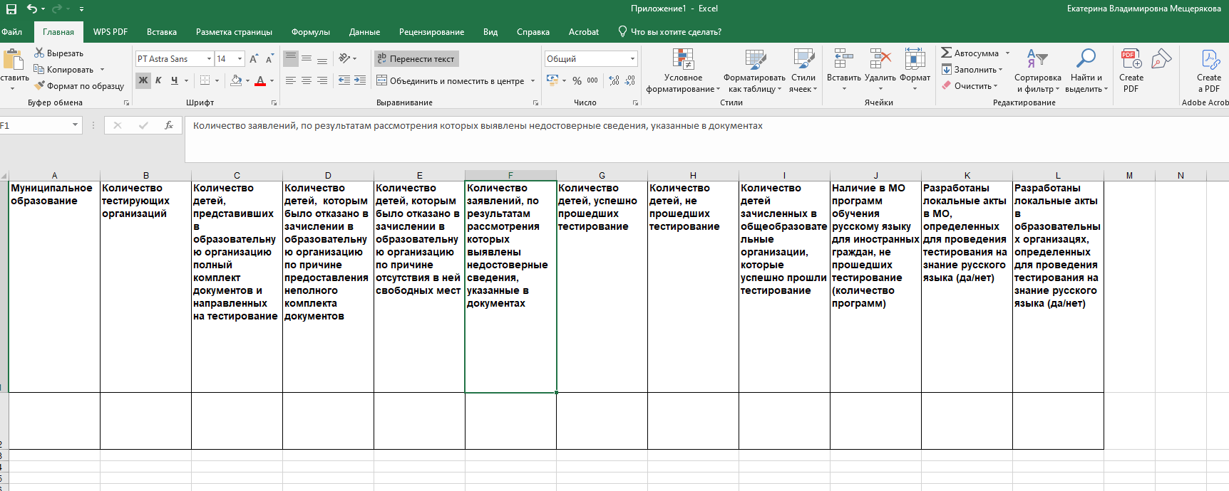

* *МОУО направляют сведения в РЦОИ на почту****:*** [***vem@iro86.ru***](mailto:vem@iro86.ru) ***или*** [***anm@iro86.ru***](mailto:anm@iro86.ru)

*(в формате .xls)*

Журнал регистрации записей

__________________________________________________________________________________________

*(название ОО (ППТ))*

на прохождение тестирования на знание русского языка, достаточное для освоения образовательных программ начального общего, основного общего и среднего общего образования, иностранных граждан и (или) лиц без гражданства

|  |  |  |  |  |  |  |  |
| --- | --- | --- | --- | --- | --- | --- | --- |
| № п/п | Фамилия, имя, отчество (при наличии) ребенка | Гражданство | Дата направления на тестирование | Общеобразовательная организация, выдавшая направление | Дата обращения на прохождение тестирования | Дата, выбранная гражданином, для проведения тестирования | Подпись гражданина |
|  |  |  |  |  |  |  |  |
|  |  |  |  |  |  |  |  |
|  |  |  |  |  |  |  |  |
|  |  |  |  |  |  |  |  |
|  |  |  |  |  |  |  |  |
|  |  |  |  |  |  |  |  |
|  |  |  |  |  |  |  |  |
|  |  |  |  |  |  |  |  |